LAPORAN TUGAS 4
SISTEM OPERASI



Dosen Pembimbing:
Triawan Adi Cahyanto M.Kom

Dibuat oleh:
Cynthia Citra Azaria (2410651025)

PROGRAM STUDI TEKNIK INFORMATIKA
FAKULTAS TEKNIK
UNIVERSITAS MUHAMMADIYAH JEMBER
2025

Tugas Praktikum
Tugas 1: Eksperimen dengan Data Berbeda
Jalankan setiap algoritma dengan data berikut dan catat hasilnya:
Data Set 1:
P1: AT=0, BT=10
P2: AT=1, BT=5
P3: AT=2, BT=8
Data Set 2:
P1: AT=0, BT=5
P2: AT=1, BT=3
P3: AT=2, BT=8
P4: AT=3, BT=6

Round_robin data set 1:
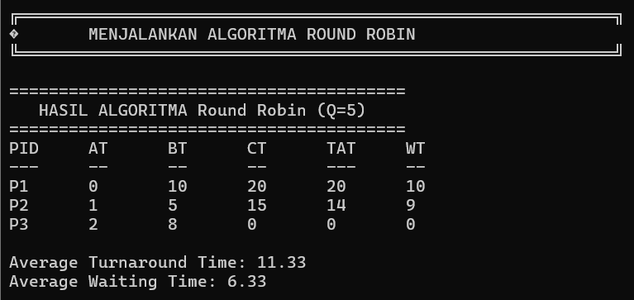

Round_robin data set 2:
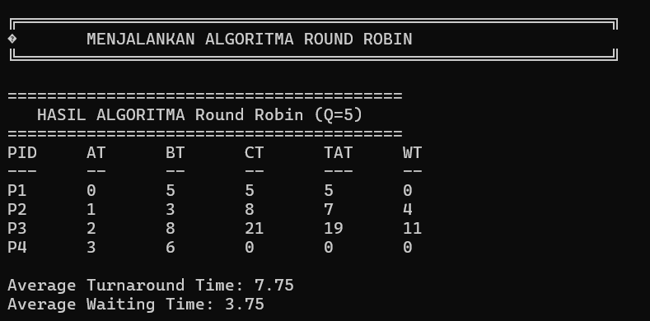

Sjf Data set 1:
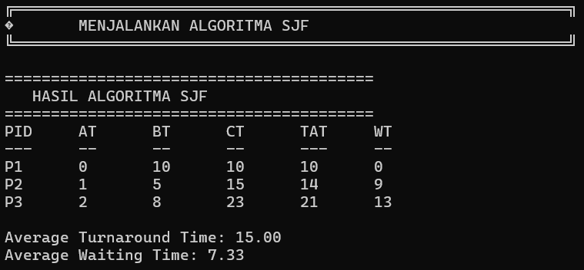

Sjf Data set 2:
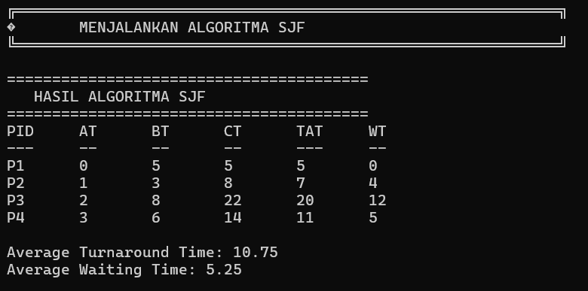

Fcfs Data set 1:
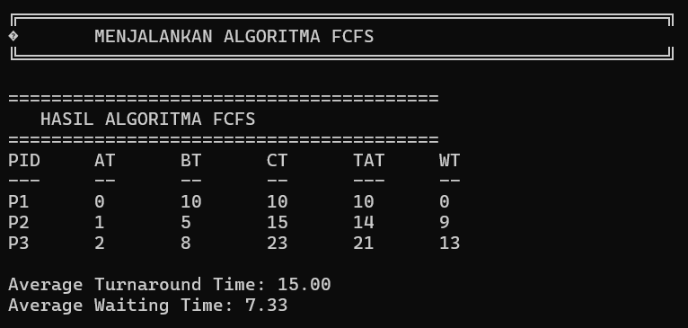

Fcfs Data set 2:
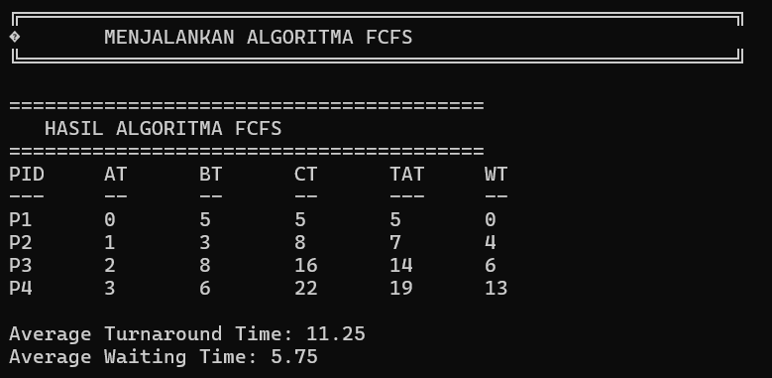

Tugas 2: Analisis Eksperimen ketiga algoritma
Jawab pertanyaan berikut:
- Algoritma mana yang memberikan Average Waiting Time terkecil?
Jawab:
Average WT terkecil adalah round_robin untuk data set 1
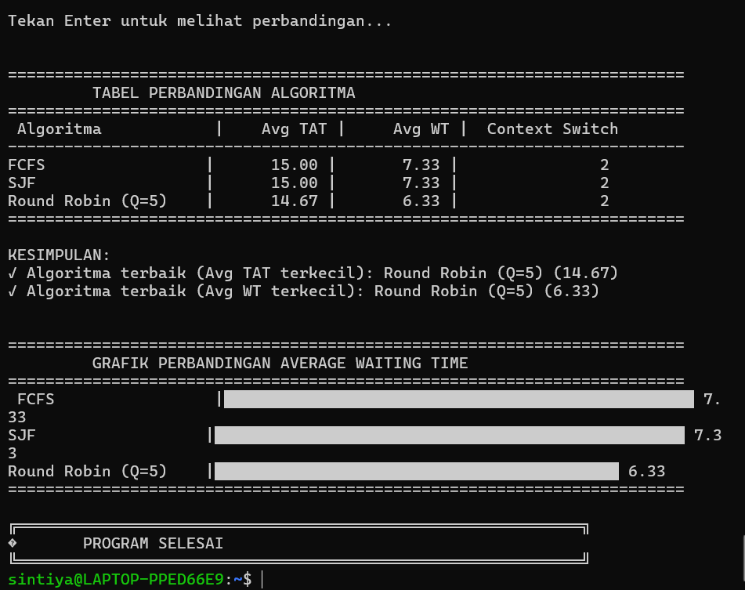
Average WT terkecil adalah SJF untuk data set 2
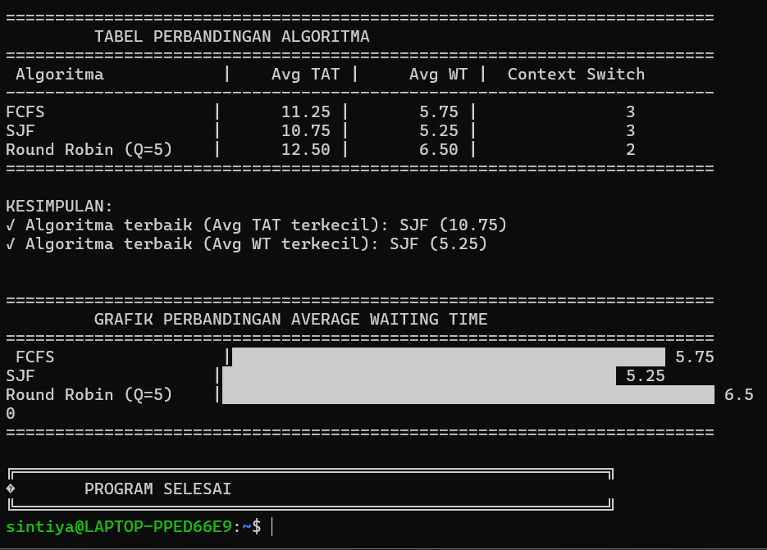
- Mengapa hasil algoritma berbeda-beda?
Jawab:
Karena setiap algoritma memiliki alur proses yang berbeda-beda, dan perbedaan pada kriteria proses mana yang akan dikerjakan lebih dulu.
- Kapan sebaiknya menggunakan algoritma FCFS?
Jawab:
- Ketika proses yang datang dalam urutan yang stabil atau waktu kedatangan setiap proses tidak berbeda terlalu jauh, jadi proses datang berurutan.
- Tidak ada kebutuhan real time atau tidak memiliki batas waktu tertentu.
- Burst time antar proses relatif sama atau waktu eksekusi tidak terlalu jauh berbeda.
- Sistem menuntut kesederhanaan dan keadilan urutan kedatangan maksudnya itu fcfs memiliki algoritma siapa yang datang lebih dulu maka dia yang akan dilayani terlebih dahulu sama seperti sistem antri pada kasir.
- Kapan sebaiknya menggunakan algoritma SJF?
Jawab:
Lebih baik digunakan ketika sistem ingin meminimalkan waktu tunggu rata-rata (average waiting time), dengan cara proses yang cepat selesai akan dijalankan terlebih dahulu supaya tidak menunggu lama proses yang besar.
- Kapan sebaiknya menggunakan algoritma Round Robin?
Jawab:
Algoritma round robin lebih baik digunakan ketika sistem membutuhkan respon yang cepat dan adil untuk semua proses. Karena setiap proses mendapatkan waktu eksekusi yang sama secara bergiliran sehingga tidak ada proses yang dimonopoli oleh satu tugas saja.

Tugas 3: Modifikasi Program
Tambahkan fitur berikut pada salah satu program:
- Tampilkan Gantt Chart yang lebih detail
- Simpan hasil ke file text
- Baca input dari file

Saya menambahkan 3 fitur tersebut pada program fcfs
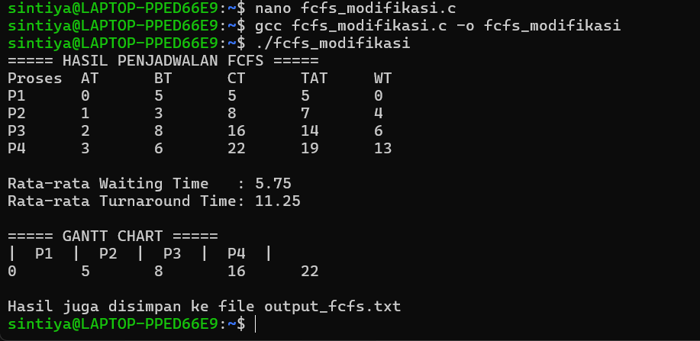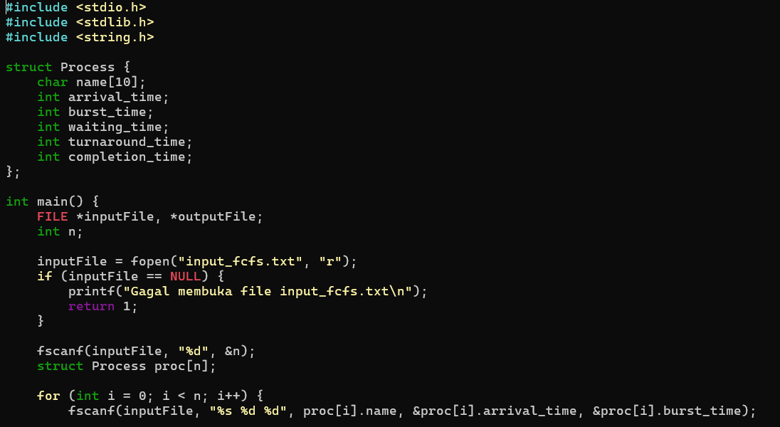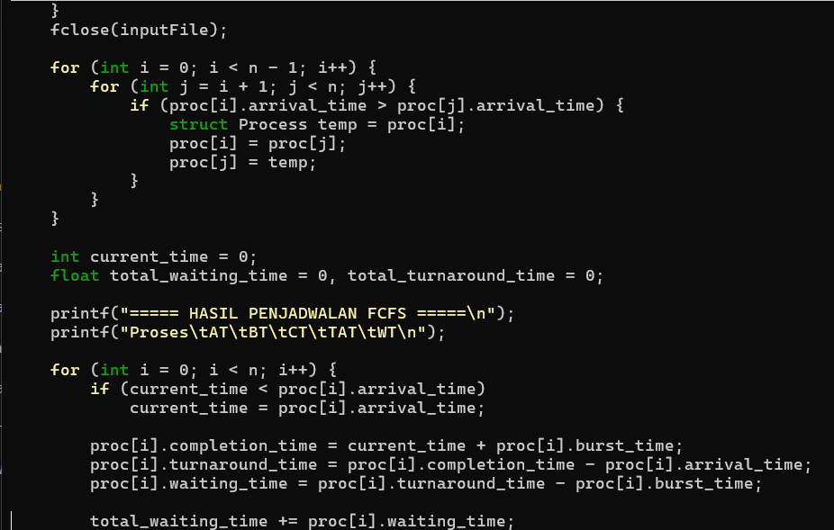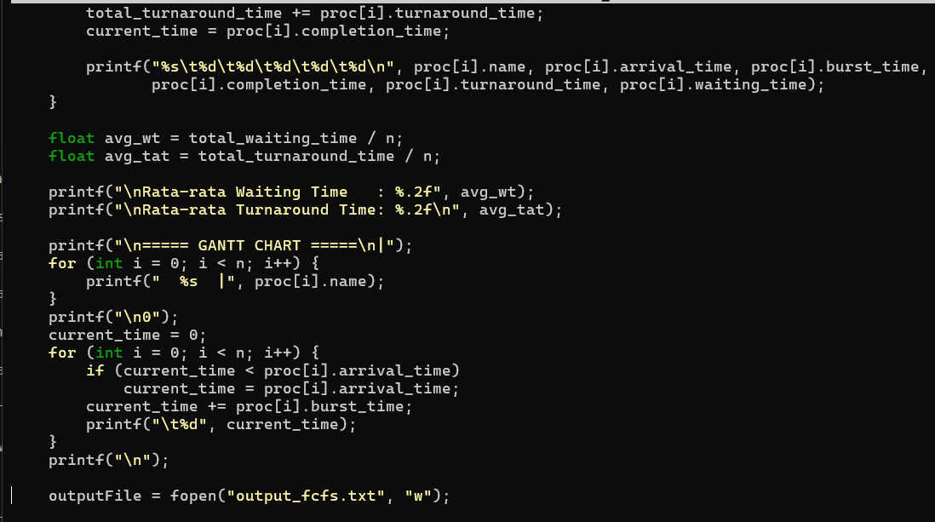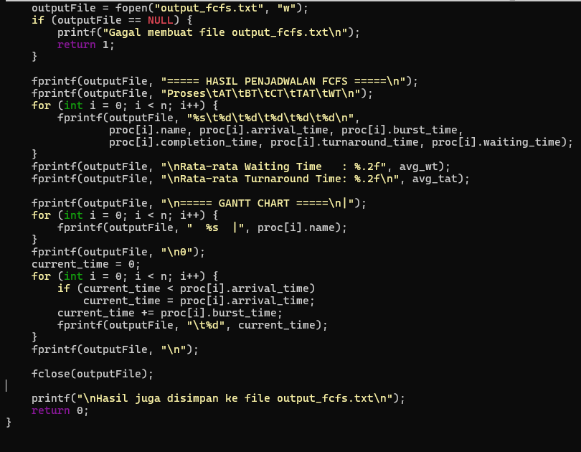

Tugas 4: Eksperimen dengan data berbeda untuk perbandingan algoritma
Test Case 1: Proses dengan burst time bervariasi
Jumlah proses: 4
Time quantum: 3

- P1: AT=0, BT=24
- P2: AT=1, BT=3
- P3: AT=2, BT=3
- P4: AT=3, BT=6
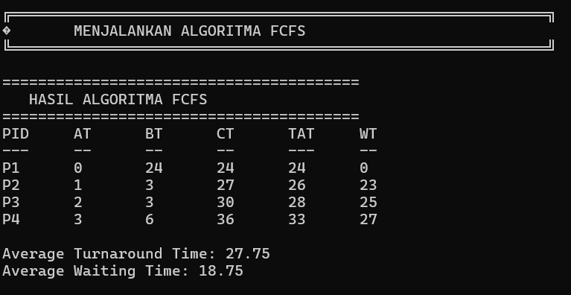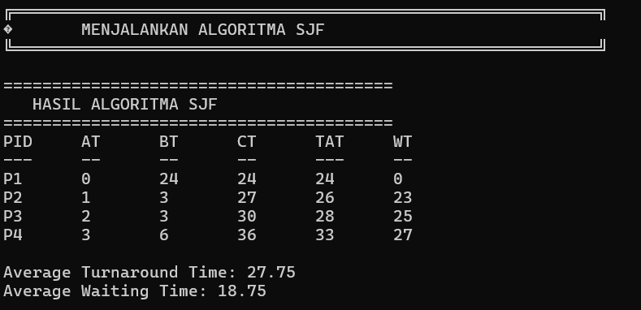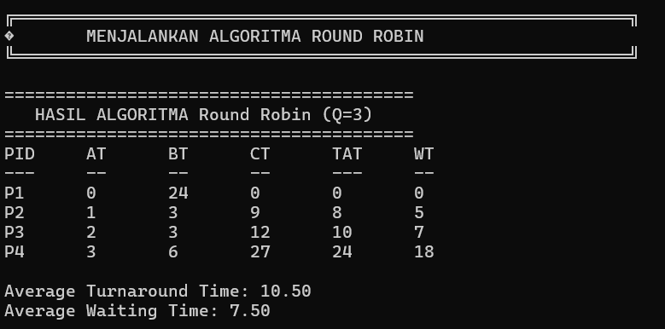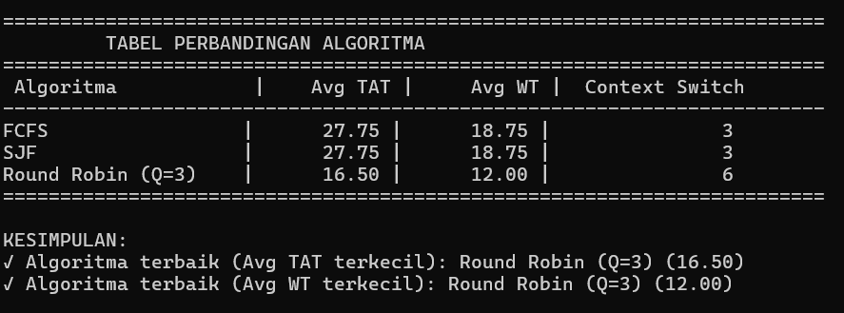

Test Case 2: Proses datang bersamaan
Jumlah proses: 5
Time quantum: 4

- P1: AT=0, BT=10
- P2: AT=0, BT=5
- P3: AT=0, BT=8
- P4: AT=0, BT=12
- P5: AT=0, BT=6
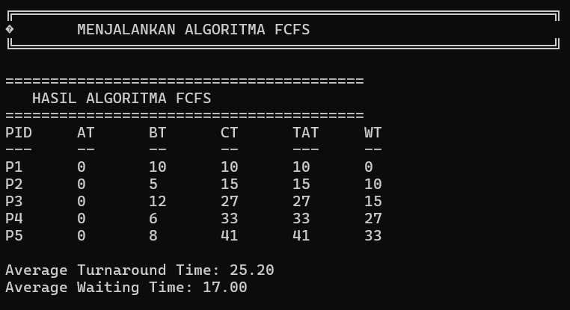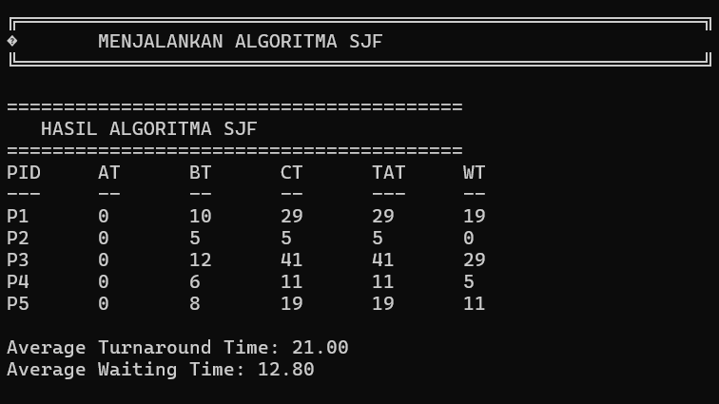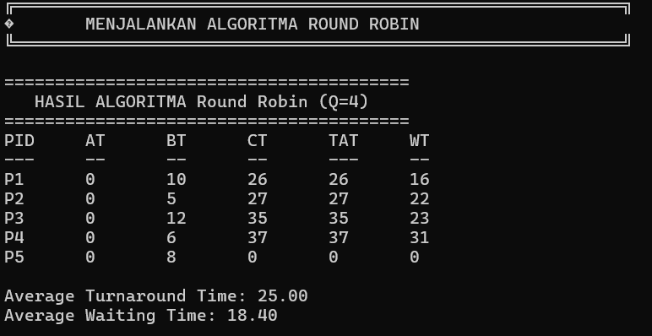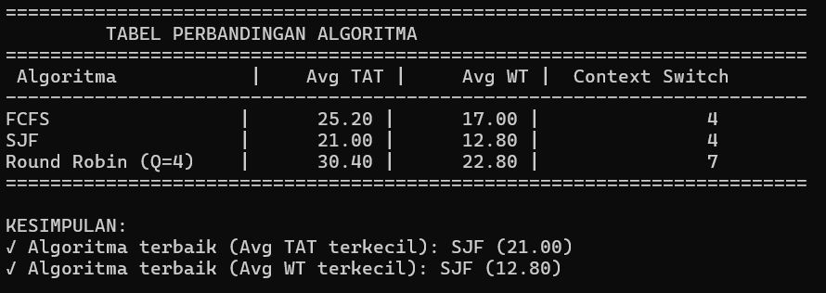

Test Case 3: Proses datang dengan interval
Jumlah proses: 5
Time quantum: 2

- P1: AT=0, BT=8
- P2: AT=2, BT=4
- P3: AT=4, BT=9
- P4: AT=6, BT=5
- P5: AT=8, BT=3

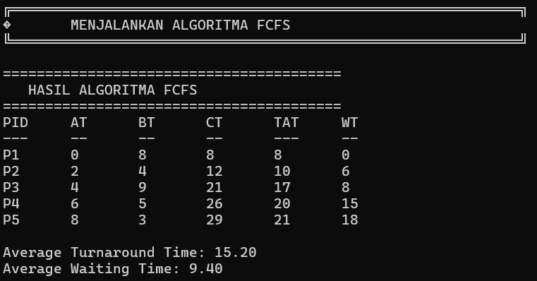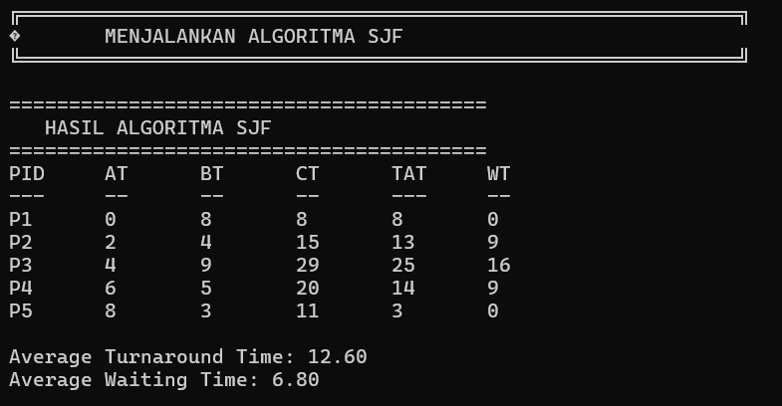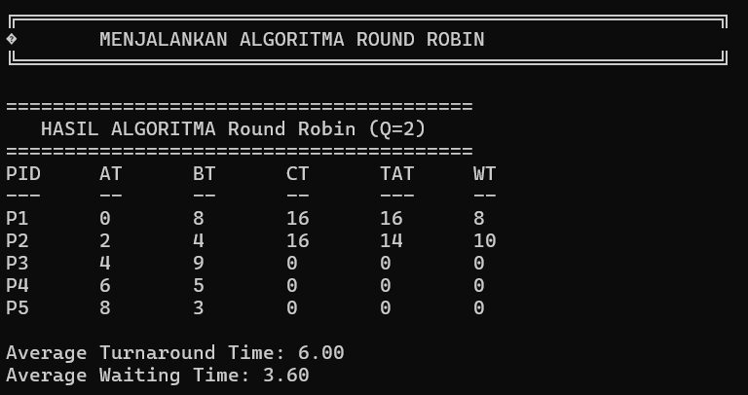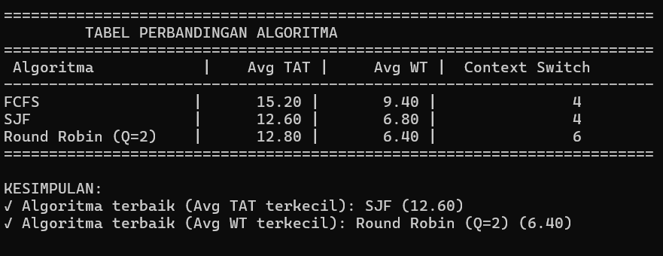

Tugas 5: Analisis Eksperimen perbandingan algoritma
Setelah menjalankan program dengan berbagai test case, jawab pertanyaan berikut:

- Analisis Performa
- Dalam kondisi apa FCFS memberikan hasil terbaik?
Setelah saya bandingkan hasil FCFS dari ketiga percobaan diatas, FCFS dalam kondisi terbaik adalah Ketika proses datang secara interval karena AVG TAT dan AVG WT terkecil adalah pada saat proses datang secara interval.

Proses datang dengan interval



Proses dengan burst time bervariasi



Proses datang bersamaan



- Mengapa SJF hampir selalu memberikan Average WT terkecil?
Jawab:
Karena SJF menggunakan algoritma proses yang cepat selesai akan dijalankan terlebih dahulu supaya tidak menunggu lama proses yang besar.



- Apa trade-off dari Round Robin?
Jawab:
Trade-off dari Round Robin adalah Round Robin memberikan keadilan dan waktu respon cepat, tapi mengorbankan efisiensi CPU dan waktu total penyelesaian, terutama jika time quantum tidak dipilih dengan tepat.

Pada saat Proses dengan burst time bervariasi


Ketika saat Proses datang dengan interval


- Context Switching
- Algoritma mana yang paling banyak melakukan context switch?
Algoritma yang paling banyak melakukan context switch adalah Round Robin karena cpu akan berpindah proses setiap time quantum habis.


- Bagaimana pengaruh quantum terhadap jumlah context switch di Round Robin?
Jawab:
Semakin kecil quantum semakin banyak context switch respon sistem lebih cepat, tapi efisiensi turun. Semakin besar quantum semakin sedikit context switch efisiensi naik, tapi respon proses kecil jadi lambat.




- Coba jalankan Round Robin dengan quantum 2, 4, 8, 16 - apa yang terjadi?
Jawab:
- Quantum = 2 (kecil)
- CPU berpindah sangat sering (11 kali context switch).
- Proses kecil cepat mendapat giliran → waktu respon bagus.
- Tapi overhead tinggi karena sering menyimpan/memulihkan konteks.

- Quantum = 4 (sedang)
- Pergantian lebih jarang, sistem lebih efisien.
- Waktu tunggu rata-rata terbaik (7.75).

- Quantum = 8 (agak besar)
- CPU jarang berpindah, tapi proses kecil harus menunggu lebih lama.
- Mirip hybrid antara RR dan FCFS.
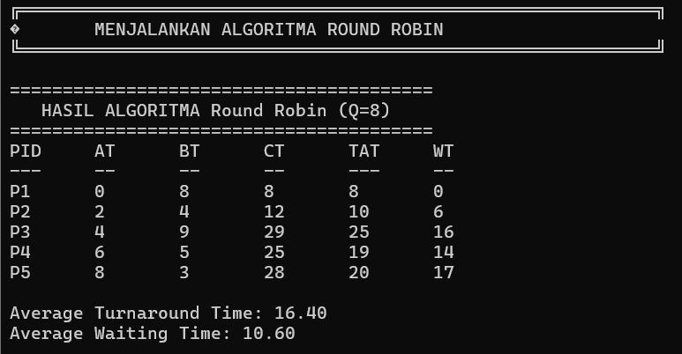

- Quantum = 16 (besar)
- Hampir tidak ada pergantian konteks (seperti FCFS).
- Proses pertama (P1) memonopoli CPU lama → proses kecil menunggu.
- Waktu tunggu dan turnaround naik drastis.
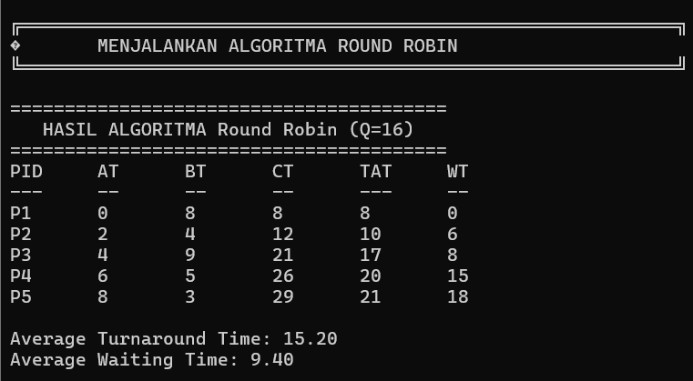

Fairness
- Algoritma mana yang paling "adil" untuk semua proses?
Jawab:
Round Robin adalah yang paling adil karena setiap proses mendapat giliran cpu secara bergantian dan setiap giliran dibagi sama rata, tetapi memilih q tepat sangat penting agar adil dalam praktik (trade-off antara respons dan overhead).



- Proses mana yang paling dirugikan di algoritma FCFS?
Jawab:
Daalam FCFS proses yang paling dirugikan adalah proses kecil yang datang setelah proses besar karena FCFS tidak bisa menghentikan proses besar yang sedang jalan sehingga proses kecil harus menunggu proses besar selesai terlebih dahulu.







- Apakah ada kemungkinan starvation di SJF?
Jawab:
Iya, ada kemungkinan starvation pada SJF, ini disebabkan ketika waktu eksekusi kecil terus berdatangan, sehungga proses besar tidak mendapatkan giliran CPU.



Real World Application
- Untuk web server yang melayani banyak request kecil, algoritma mana yang cocok?
Jawab:
Untuk web server dengan banyak request kecil, algoritma Round Robin paling sesuai karena memberikan waktu respon yang cepat dan pembagian CPU yang adil bagi semua proses.
- Untuk render video (task besar), algoritma mana yang cocok?
Jawab:
Untuk tugas seperti render video yang memiliki proses besar dan lama,
algoritma yang paling cocok adalah FCFS (First Come First Served)
karena algoritma ini meminimalkan context switch dan memungkinkan proses berjalan penuh sampai selesai tanpa gangguan.
Jika waktu eksekusi tiap proses sudah diketahui sebelumnya, maka SJF Non-preemptive bisa digunakan untuk meningkatkan efisiensi.

- Untuk OS desktop (interactive), algoritma mana yang cocok?
Jawab:
Untuk OS desktop interaktif, algoritma yang paling cocok adalah Round Robin dengan prioritas, atau variasinya yaitu Multilevel Feedback Queue (MLFQ).
Karena OS desktop harus memberikan respons cepat untuk proses interaktif (misalnya klik, ketik, dan tampilan UI),
sambil tetap adil terhadap proses lain di latar belakang.
RR memberikan fairness, sedangkan prioritas menjaga respons time tetap rendah.

